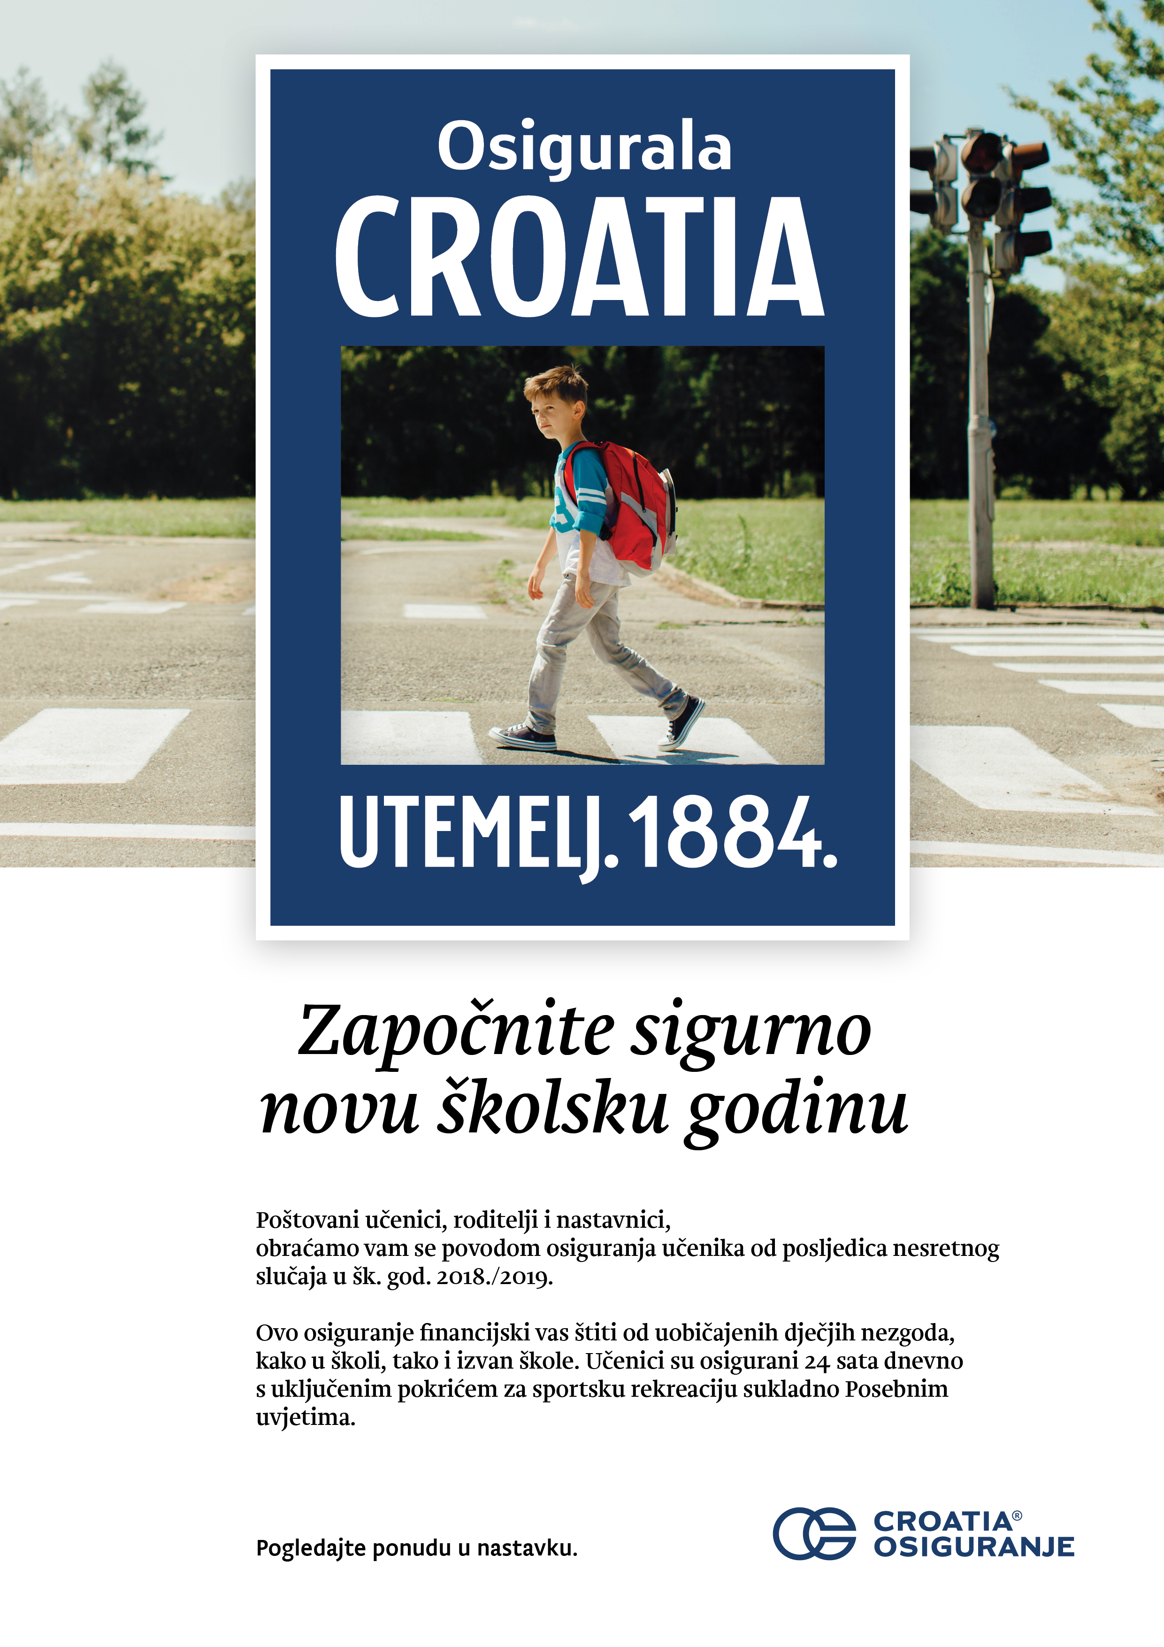
Datum:
Prima:

Ponuda za osiguranje učenika
PREDMET
Program osiguranja sadrži osiguratelju zaštitu od posljedica nesretnog slučaja, pod čime se podrazumijeva svaki iznenadni i od volje osiguranika nezavisan događaj, koji djelujući izvana i naglo na tijelo osigurane osobe ima za posljedicu prolaznu nesposobnost za rad ili narušeno zdravlje, potpuni ili djelomični invaliditet ili čak krajnje tragičnu posljedicu.
Ovo osiguranje pokriva čitavo razdoblje školske godine. Djeca su osigurana kako za vrijeme provedeno u školi, tako i u slobodno vrijeme, za vrijeme rekreativnog bavljenja sportskim aktivnostima, a i za vrijeme praznika, odnosno 24 sata dnevno bez obzira na dan, mjesto i vrijeme nastanka osiguranog slučaja.
Pokriće vrijedi u zemlji i inozemstvu, pokriveni su izleti i sl.
Za svaku štetu minimalna isplata je 100,00 kn, a dnevna naknada i bolnička dnevna naknada isplaćuju se od prvog dana bez karence.

GODIŠNJA PREMIJA PO UČENIKU | TRAJNI INVALIDITET ZBOG NEZGODE DO | 100 % TRAJNI INVALIDITET | SMRT ZBOG NEZGODE/  TROŠKOVI POGREBA  DO | TROŠKOVI LIJEČENJA ZBOG NEZGODE DO | LOM KOSTIJU | POSJEKOTINA | BOLNIČKA DNEVNA NAKNADA ZBOG NEZGODE | DNEVNA NAKNADA ZBOG NEZGODE  (bez karence) | NAKNADA ZA NEPREKIDNO TRAJANJE NOŠENJA GIPSA DO | NAKNADA ZA TROŠAK ESTETSKE OPERACIJE DO | TROŠKOVI SPAŠAVANJA DO | GUBITAK TRAJNOG ZUBA | UGRIZ PSA | Za svaku štetu minimalna isplata
50 | 160.000 | 240.000 | 65.000 | 10.000 | 250 | 1.300 | 270 | 90 | 2.250 | 20.000 | 32.500 | 650 | 400 | 100
- Dnevna naknada isplaćuje se ako zbog nesretnog slučaja nastupi prolazna nesposobnost za školski rad od prvog dana, bez karence.
- Dnevna naknada u bolnici isplaćuje se za dane provedene na bolničkom liječenju prema otpusnom pismu, od prvog dana, bez karence.
- Za prijelom kostiju isplaćuje se naknada neovisno o naknadi za trajni invaliditet i neovisno o broju slomljenih kostiju
- Za ugriz psa obvezno je javljanje liječniku i kirurška obrada rane.
- Naknada za nošenje gipsa isplaćuje se kada je imobilizacija trajala minimalno 25 dana, a nije bilo prolazne nesposobnosti za školski rad. Naknada se isplaćuje i za nošenje longete.
Osiguranje počinje 1. rujna 2018., a rok za izradu police i uplatu premije je najkasnije 31. listopada 2018.
Molimo da nam najkasnije do 31. kolovoza 2018. dostavite odluku o prihvaćanju ponude i odabranu kombinaciju.
Sastavni su dio ponude Posebni uvjeti za osiguranje učenika i studenata od posljedica nesretnog slučaja uz dodatak Tablice invaliditeta i Informacije ugovaratelju koje dostavljamo u privitku ponude.

Za pitanja obratite se:
Barbara Klepac, dipl.oec., ovlašteni zastupnik
croatiabona@crosig.hr

